1.一种面向区块链节点的风险感知交易排序与区块构建方法，其特征在于，包括如下步骤：S1、获取交易池中的待处理交易集合，并读取当前区块构建约束信息，所述区块构建约束信息包括风险约束参数；S2、对所述待处理交易集合中的候选交易提取特征信息，生成候选交易表示；S3、基于所述候选交易表示和当前区块构建状态信息构成排序决策状态，输入排序决策模型，并基于预设合法性规则对候选交易进行过滤，生成合法动作集合；S4、由所述排序决策模型从所述合法动作集合中选择目标交易，将所述目标交易加入当前区块执行序列；S5、更新候选交易集合与区块构建状态信息；S6、根据区块构建结果计算奖励项与成本项，并依据所述成本项相对于预设成本阈值的偏差更新所述风险约束参数；S7、重复执行步骤S3至步骤S6，直至满足预设终止条件，输出区块内交易执行序列。
2.根据权利要求1所述的方法，其特征在于，步骤S2中的特征信息包括交易基础特征、历史统计特征和顺序敏感特征中的至少一种。
3.根据权利要求1所述的方法，其特征在于，步骤S3中的排序决策模型为强化学习模型。
4.根据权利要求1所述的方法，其特征在于，步骤S3中的合法性规则包括以下至少一项：候选交易的资源需求不超过当前区块剩余容量；候选交易满足交易依赖约束；候选交易与已选交易序列之间不存在预设状态冲突；候选交易不违反预设风险控制规则。
5.根据权利要求1所述的方法，其特征在于，步骤S6中的奖励项包括区块手续费收益、有效打包率、吞吐量增益和执行成功率提升中的一种或多种；所述成本项包括交易确认延迟、交易执行公平性损失、高风险排序行为暴露度和顺序敏感交易损失估计中的一种或多种。
6.根据权利要求1所述的方法，其特征在于，步骤S6中更新风险约束参数的方式为：
λ(t+1) = max(0, λ(t) + η·(C(t) - C₀))
其中，λ(t)为当前时刻的风险约束参数，η为更新步长，C(t)为当前时刻的成本项，C₀为预设成本阈值。
7.根据权利要求1所述的方法，其特征在于，采用约束强化学习方式对所述排序决策模型进行训练，将区块构建收益作为优化目标，将所述成本项作为约束项，通过拉格朗日对偶方法将约束优化问题转化为无约束的鞍点优化问题，以使所述排序决策模型在满足成本约束条件下优化区块构建结果。
8.根据权利要求1所述的方法，其特征在于，步骤S3中的区块构建状态信息包括区块剩余容量、已选交易序列状态、已累计收益项和已累计成本项中的一种或多种。
9.根据权利要求1所述的方法，其特征在于，步骤S7中的预设终止条件包括以下至少一项：候选交易集合为空；区块剩余容量不足以容纳任何候选交易；已选交易数量达到预设上限；区块构建时间达到预设时限。
10.根据权利要求2所述的方法，其特征在于，所述交易基础特征包括到达时间、手续费参数、Gas消耗估计、交易类型、发送地址和目标合约地址中的一种或多种；所述历史统计特征包括历史执行成功率、历史确认延迟、历史失败率和历史异常行为命中率中的一种或多种；所述顺序敏感特征包括交易依赖关系、交易冲突度、状态转移影响度、地址关联度和合约关联度中的一种或多种。
11.根据权利要求3所述的方法，其特征在于，所述强化学习模型为基于值函数的模型、基于策略梯度的模型或Actor-Critic模型。
12.根据权利要求2所述的方法，其特征在于，所述顺序敏感特征还包括滑点估计、价格冲击估计、流动性变化估计和可疑前后夹击结构指标中的一种或多种。
13.根据权利要求1所述的方法，其特征在于，步骤S2中对候选交易提取的风险相关特征通过下述至少一种方式获得：
基于历史异常重排行为统计生成风险评分；
基于地址、交易和合约之间的关系图生成结构风险评分；
基于历史交易失败、抢跑、插队或异常高频行为统计生成行为风险评分。
14.根据权利要求1所述的方法，其特征在于，步骤S2中采用图神经网络、Transformer编码器或循环神经网络对候选交易进行编码，生成所述候选交易表示。
15.根据权利要求11所述的方法，其特征在于，所述基于值函数的模型包括深度Q网络DQN、Double DQN或Dueling DQN；所述基于策略梯度的模型包括近端策略优化PPO模型；所述Actor-Critic模型包括A2C模型或A3C模型。
16.根据权利要求12所述的方法，其特征在于，当候选交易属于顺序敏感型合约交互时，所述排序决策模型根据所述滑点估计、价格冲击估计、流动性变化估计和可疑前后夹击结构指标调整候选交易优先级，以降低异常顺序利用风险。
17.一种面向区块链节点的风险感知交易排序与区块构建系统，其特征在于，包括：交易获取模块，用于获取交易池中的待处理交易集合和区块构建约束信息；特征提取模块，用于对候选交易提取特征信息，生成候选交易表示；状态构建模块，用于基于候选交易表示和区块构建状态信息构成排序决策状态；合法性过滤模块，用于基于预设合法性规则对候选交易进行过滤，生成合法动作集合；排序决策模块，用于从所述合法动作集合中选择目标交易；状态更新模块，用于在目标交易加入区块执行序列后更新候选交易集合与区块构建状态信息；约束更新模块，用于根据区块构建结果计算奖励项与成本项，并依据成本项相对于预设成本阈值的偏差更新风险约束参数；区块构建模块，用于将目标交易加入区块执行序列并在满足终止条件后输出区块内交易执行序列。
18.根据权利要求17所述的系统，其特征在于，所述排序决策模块采用强化学习模型或约束强化学习模型实现。
19.一种电子设备，其特征在于，包括处理器和存储器，所述存储器中存储有计算机程序，所述计算机程序被所述处理器执行时，实现权利要求1至16任一项所述的方法。
20.一种计算机可读存储介质，其上存储有计算机程序，所述计算机程序被处理器执行时，实现权利要求1至16任一项所述的方法。
一种面向区块链节点的风险感知交易排序与区块构建方法及系统

一、 技术领域
本发明涉及区块链技术领域，尤其涉及一种面向区块链节点的风险感知交易排序与区块构建方法及系统，具体涉及区块链交易排序优化、区块构建策略、强化学习决策和风险控制技术。
二、 背景技术
区块链系统中，区块构建者（如以太坊中的验证者或区块提议者）需要从交易池中选取待处理交易并确定其在区块内的执行顺序。交易排序的质量直接影响区块收益、交易执行公平性以及系统安全性。
传统排序策略及其局限：当前主流的区块构建策略采用基于Gas Price的贪心排序方法，即按照交易手续费从高到低排列，优先打包高手续费交易以最大化区块收益。这种贪心策略虽然实现简单、计算效率高，但存在以下显著局限：第一，贪心策略忽略交易之间的依赖关系和状态冲突，可能导致执行失败或回滚，降低有效打包率；第二，单纯追求手续费收益无法兼顾交易执行公平性，低手续费交易可能长时间得不到确认；第三，贪心策略缺乏对交易排序风险的感知能力，容易被恶意利用。
MEV问题及现有应对方案：最大可提取价值（Maximal Extractable Value，MEV）是指区块构建者通过对交易进行插入、删除或重新排序而可获取的额外利润。常见的MEV攻击形式包括三明治攻击（sandwich attack）、抢跑交易（front-running）、尾随交易（back-running）和时间盗贼攻击（time-bandit attack）等。MEV问题严重损害了去中心化金融（DeFi）用户的利益，导致交易滑点增大、执行价格偏离预期。
针对MEV问题，业界已提出多种应对方案。Flashbots提出的MEV-Boost架构通过引入区块构建者市场和中继机制，将区块构建权从验证者分离出来，允许专业构建者竞价提交区块。然而，MEV-Boost本身不改变交易排序逻辑，仅改变了MEV的分配方式，构建者仍然以收益最大化为目标。公平排序服务（Fair Sequencing Services，FSS）提出基于时间戳的先到先得排序规则，但该方案依赖可信时间源，且在高并发场景下难以精确确定交易到达顺序。加密内存池（encrypted mempool）方案通过对交易内容加密来防止抢跑，但增加了系统复杂度和延迟，且无法防止基于交易元数据的MEV提取。
强化学习在组合优化中的应用：强化学习（Reinforcement Learning，RL）在组合优化问题上已展现出优越的性能。区块构建本质上是一个序列决策问题：在每一步从候选交易集合中选择一笔交易加入区块，需要考虑交易间的依赖关系、资源约束和收益最大化目标。这与经典的组合优化问题（如旅行商问题、背包问题）具有相似的数学结构。
已有研究将深度强化学习（Deep Reinforcement Learning，DRL）应用于区块链交易排序。基于DQN的以太坊交易排序优化方法利用深度Q网络学习交易排序策略，在抑制MEV方面取得了初步效果。RL-BES方法采用双DRL网络结合蒙特卡洛树搜索（MCTS），侧重于MEV提取效率的优化。ROBB方法使用循环PPO网络进行区块构建，主要优化目标为吞吐量。
约束强化学习理论基础：标准强化学习以最大化累积奖励为唯一目标，但在实际应用中往往需要同时满足多个约束条件。约束马尔可夫决策过程（Constrained Markov Decision Process，CMDP）通过引入成本函数和成本约束，将约束优化问题形式化为：在满足期望累积成本不超过预设阈值的条件下，最大化期望累积奖励。拉格朗日方法是求解CMDP的经典方法，通过引入拉格朗日乘子将约束优化问题转化为无约束的鞍点优化问题，交替优化策略参数和拉格朗日乘子。
现有技术的不足
综合分析现有技术可以发现，尽管已有研究将强化学习应用于区块链交易排序，但这些方法均缺乏对排序风险的系统性感知和控制机制。具体而言：第一，现有RL方法以收益最大化为单一目标，缺乏对交易排序公平性、安全性等风险维度的约束；第二，现有方法未建立交易排序风险的定量度量体系，无法对MEV攻击风险、交易执行公平性损失等进行精确评估；第三，现有方法的风险控制策略多为静态规则，缺乏基于实际运行数据的动态自适应调整能力。
因此，亟需一种将约束强化学习与风险感知机制相结合的交易排序与区块构建方法，在优化区块收益的同时实现对排序风险的动态感知与自动控制。
三、 发明内容
本发明要解决的技术问题包括：（1）现有区块链交易排序方法缺乏对排序风险的系统性感知和度量机制，无法有效识别和量化MEV攻击风险、交易执行公平性损失等风险因素；（2）现有基于强化学习的交易排序方法以收益最大化为单一优化目标，缺乏多目标约束优化能力，无法在收益与风险之间实现自动平衡；（3）现有风险控制策略依赖静态规则配置，缺乏基于实际区块构建反馈的动态自适应调整能力，难以应对复杂多变的交易环境。
为解决上述技术问题，本发明提供一种面向区块链节点的风险感知交易排序与区块构建方法，包括如下步骤：S1、获取交易池中的待处理交易集合，并读取当前区块构建约束信息，所述区块构建约束信息包括风险约束参数；S2、对所述待处理交易集合中的候选交易提取特征信息，生成候选交易表示；S3、基于所述候选交易表示和当前区块构建状态信息构成排序决策状态，输入排序决策模型，并基于预设合法性规则对候选交易进行过滤，生成合法动作集合；S4、由所述排序决策模型从所述合法动作集合中选择目标交易，将所述目标交易加入当前区块执行序列；S5、更新候选交易集合与区块构建状态信息；S6、根据区块构建结果计算奖励项与成本项，并依据所述成本项相对于预设成本阈值的偏差更新所述风险约束参数；S7、重复执行步骤S3至步骤S6，直至满足预设终止条件，输出区块内交易执行序列。
本发明还提供一种面向区块链节点的风险感知交易排序与区块构建系统，包括交易获取模块、特征提取模块、状态构建模块、合法性过滤模块、排序决策模块、状态更新模块、约束更新模块和区块构建模块。
有益效果：本发明相对于现有技术的有益效果体现在以下方面：（1）风险感知能力：通过引入成本项和风险约束参数，建立了交易排序风险的定量度量和动态感知机制，能够对MEV攻击风险、交易公平性损失等多维风险因素进行实时评估；（2）收益与风险自动平衡：采用约束强化学习框架，将风险控制条件作为约束项融入模型训练过程，实现了在满足风险约束前提下的区块收益自动优化，无需人工调整权衡参数；（3）动态自适应调整：通过风险约束参数的动态更新机制，模型能够根据实际区块构建反馈自动调整风险控制力度，适应不同的交易环境和市场状态；（4）排序安全性提升：通过合法性规则过滤和风险感知排序策略的结合，有效降低了三明治攻击、抢跑交易等MEV攻击的成功率，提升了交易排序的安全性；（5）兼顾效率与公平：在优化区块构建收益的同时，通过成本约束机制对交易确认延迟、公平性损失等进行限制，提升了交易执行的整体公平性。
四、 附图说明
为了更清楚地说明本发明实施例或现有技术中的技术方案，下面将对实施例或现有技术描述中所需要使用的附图作简单地介绍。
图1为本发明实施例提供的面向区块链节点的风险感知交易排序与区块构建方法的总体流程图；
图2为本发明实施例提供的面向区块链节点的风险感知交易排序与区块构建系统的总体架构图；
图3为本发明实施例提供的特征提取与候选交易表示生成示意图；
图4为本发明实施例提供的排序决策模型结构图；
图5为本发明实施例提供的合法性过滤判断流程图；
图6为本发明实施例提供的约束强化学习训练过程示意图；
图7为本发明实施例提供的风险约束参数动态更新示意图。
五、具体实施方式
为了使本技术领域的人员更好地理解本发明方案，下面结合附图和实施例对本发明进行详细说明。以下实施例仅用于说明本发明，不用于限制本发明的范围。
实施例一：以太坊区块构建场景
本实施例以以太坊区块链为应用场景，描述本发明方法在标准DeFi交易排序中的完整实施过程。如图1所示，本发明方法包括S1至S7共七个步骤，其中S3至S6循环执行直至满足终止条件。如图2所示，本发明系统包括交易获取模块、特征提取模块、状态构建模块、合法性过滤模块、排序决策模块、状态更新模块、约束更新模块和区块构建模块，各模块之间的数据流关系与方法步骤一一对应。

S1：获取待处理交易集合与区块构建约束信息
区块构建节点连接以太坊执行层客户端，通过交易池接口获取当前所有待处理交易，构成待处理交易集合T = {tx₁, tx₂, …, txₙ}。同时读取当前区块构建约束信息，包括：
- 区块Gas上限（Block Gas Limit），当前以太坊默认值为30,000,000 Gas；
- 已消耗Gas量，用于计算区块剩余容量；
- 交易依赖关系，主要包括同一发送地址的Nonce顺序约束；
- 交易冲突关系，通过分析交易读写集合识别状态冲突；
- 风险约束参数λ，初始值设为λ₀ = 1.0，在后续训练过程中动态更新。

S2：特征提取与候选交易表示生成
对待处理交易集合中的每笔候选交易提取多维度特征信息。
交易基础特征包括： - 到达时间戳t_arrive：交易进入交易池的时间； - 手续费参数：EIP-1559交易的maxFeePerGas和maxPriorityFeePerGas，或传统交易的gasPrice； - Gas消耗估计g_est：通过模拟执行或历史数据估计的Gas消耗量； - 交易类型type：转账、合约调用、合约创建等； - 发送地址from和目标合约地址to。
历史统计特征包括： - 历史执行成功率p_success：该发送地址或目标合约历史交易的执行成功比例； - 历史确认延迟d_hist：该类型交易的平均确认等待时间； - 历史失败率p_fail：历史交易执行失败的比例； - 历史异常行为命中率p_anomaly：该地址参与的交易被标记为异常行为的比例。
顺序敏感特征包括： - 交易依赖关系dep(txᵢ)：当前交易依赖的前置交易集合； - 交易冲突度conflict(txᵢ)：与其他候选交易的状态读写冲突程度； - 状态转移影响度impact(txᵢ)：当前交易对全局状态的修改范围和影响程度； - 地址关联度addr_rel(txᵢ)：交易涉及地址与其他候选交易地址的关联强度； - 合约关联度contract_rel(txᵢ)：交易涉及合约与其他候选交易合约的关联强度。
风险相关特征的获取方式包括以下三种：
第一种为基于历史异常重排行为统计生成的风险评分。通过分析历史区块数据中交易被异常重排（如被插入、被移位、被抢跑）的频率，为每笔候选交易的发送地址和目标合约计算异常重排命中率，作为风险评分risk_reorder(txᵢ)。
第二种为基于地址、交易和合约之间的关系图生成的结构风险评分。构建以地址和合约为节点、以交易调用关系为边的关系图，利用图分析算法（如PageRank、中心度分析）识别与已知MEV机器人地址或高风险合约存在密切关联的节点，生成结构风险评分risk_struct(txᵢ)。
第三种为基于历史交易失败、抢跑、插队或异常高频行为统计生成的行为风险评分。统计候选交易发送地址在历史数据中的交易失败率、参与抢跑攻击的次数、异常高频提交交易的行为特征等，综合生成行为风险评分risk_behavior(txᵢ)。
如图3所示，将上述交易基础特征、历史统计特征、顺序敏感特征和风险相关特征拼接为原始特征向量，通过特征编码器生成候选交易表示。本实施例采用多层感知机（MLP）作为基础编码器：
h_i = ReLU(W₂ · ReLU(W₁ · x_i + b₁) + b₂)
其中x_i为第i笔候选交易的原始特征向量，h_i为生成的候选交易表示向量，维度为d=128。
在其他实施方式中，特征编码器也可以采用图神经网络（GNN）、Transformer编码器或循环神经网络（RNN）。其中，GNN适用于对交易间关系图结构进行建模，能够有效捕获交易依赖和冲突关系中的拓扑信息；Transformer编码器通过自注意力机制对候选交易集合进行全局建模，适用于捕获交易间的长距离依赖关系；RNN适用于对已选交易序列进行编码，能够有效建模序列特征。

S3：构成排序决策状态并过滤生成合法动作集合
将候选交易表示与当前区块构建状态信息共同构成排序决策状态s_t。区块构建状态信息包括： - 区块剩余容量g_remain = G_limit - G_used； - 已选交易序列状态，包括已选交易数量k、已选交易的特征摘要向量h_seq（通过对已选交易表示取均值池化或注意力池化获得）； - 已累计收益项R_accum和已累计成本项C_accum。
排序决策状态表示为：
s_t = [h_candidates; g_remain; h_seq; R_accum; C_accum; λ]
将排序决策状态输入排序决策模型。同时，如图5所示，基于预设合法性规则对候选交易进行过滤，生成合法动作集合A_t。合法性规则包括：
（1）容量约束：候选交易的Gas消耗估计不超过区块剩余容量，即g_est(txᵢ) ≤ g_remain； （2）依赖约束：候选交易的前置依赖交易已全部被选入区块执行序列； （3）冲突约束：候选交易与已选交易序列之间不存在状态写冲突； （4）风险控制约束：候选交易的风险评分不超过当前风险控制阈值。

S4：选择目标交易
如图4所示，本实施例中排序决策模型采用基于Actor-Critic架构的强化学习模型。
Actor网络（策略网络）接收排序决策状态s_t，输出候选交易的选择概率分布：
π_θ(a|s_t) = softmax(W_a · ReLU(W_s · s_t + b_s) + b_a)
在输出概率分布上施加合法性掩码（mask），将不在合法动作集合中的交易概率置零并重新归一化：
π_masked(a|s_t) = π_θ(a|s_t) · I(a ∈ A_t) / Σ_{a'∈A_t} π_θ(a'|s_t)
从掩码后的概率分布中采样（训练时）或取argmax（推理时）选择目标交易tx*。
Critic网络（价值网络）估计当前状态的期望累积奖励：
V_ψ(s_t) = W_v · ReLU(W_s' · s_t + b_s') + b_v
成本Critic网络估计当前状态的期望累积成本：
V_c(s_t) = W_c · ReLU(W_s'' · s_t + b_s'') + b_c
将选中的目标交易tx*加入当前区块执行序列。

S5：更新候选交易集合与区块构建状态信息
将目标交易tx从候选交易集合中移除：T ← T {tx}。更新区块构建状态信息： - 区块剩余容量：g_remain ← g_remain - g_est(tx)； - 已选交易数量：k ← k + 1； - 已选交易序列摘要：更新h_seq以包含tx的表示； - 已累计收益项和已累计成本项：分别累加当步奖励和成本的增量。

S6：计算奖励项与成本项，更新风险约束参数
奖励项r_t的计算包括： - 区块手续费收益：r_fee = priorityFeePerGas(tx) × g_actual(tx)，其中g_actual为实际Gas消耗； - 有效打包率增量：Δp_valid = I(tx执行成功) / k； - 吞吐量增益：r_throughput = g_actual(tx) / G_limit。
综合奖励为：r_t = w₁·r_fee + w₂·Δp_valid + w₃·r_throughput，其中w₁、w₂、w₃为预设权重系数。
成本项c_t的计算包括： - 交易确认延迟成本：c_delay = (t_current - t_arrive(tx)) / T_max，归一化到[0,1]区间； - 公平性损失：c_fair = max(0, mean_fee - fee(tx)) / mean_fee，衡量低手续费交易被延迟打包的程度； - 高风险排序行为暴露度：c_risk = risk_score(tx) × position_sensitivity(tx)，衡量将高风险交易放置在敏感位置的风险程度； - 顺序敏感交易损失估计：c_order = estimated_slippage(tx*)，估计因当前排序导致的滑点损失。
综合成本为：c_t = c_delay + c_fair + c_risk + c_order。
风险约束参数更新：如图7所示，根据当前区块构建的累积成本与预设成本阈值的偏差，更新风险约束参数λ：
λ(t+1) = max(0, λ(t) + η·(C(t) - C₀))
其中η = 0.01为更新步长，C₀为预设成本阈值。当实际成本超过阈值时，λ增大，模型在后续决策中更加重视风险控制；当实际成本低于阈值时，λ减小，模型在后续决策中适当放松风险约束以提升收益。

S7：迭代与终止
重复执行步骤S3至S6，直至满足以下终止条件之一： - 候选交易集合为空； - 区块剩余容量不足以容纳任何候选交易； - 已选交易数量达到预设上限（本实施例设为1500笔）； - 区块构建时间达到预设时限（本实施例设为1秒）。
满足终止条件后，输出区块内交易执行序列。

约束强化学习训练过程
如图6所示，本实施例采用约束强化学习（CMDP + 拉格朗日方法）对排序决策模型进行训练。训练目标形式化为：
max_θ E[Σ_t γ^t · r_t]
s.t. E[Σ_t γ^t · c_t] ≤ C₀
通过拉格朗日对偶方法转化为鞍点优化问题：
min_λ≥0 max_θ L(θ, λ) = E[Σ_t γ^t · r_t] - λ · (E[Σ_t γ^t · c_t] - C₀)
训练算法伪代码如下：
算法：约束强化学习训练
输入：交易池历史数据D, 成本阈值C₀, 学习率α_θ, α_ψ, η
输出：训练后的策略网络θ*, 价值网络ψ*, 成本价值网络ψ_c*
初始化策略网络参数θ, 价值网络参数ψ, 成本价值网络参数ψ_c
初始化拉格朗日乘子λ ← λ₀
FOR episode = 1 to N DO:
从D中采样一批待处理交易, 初始化区块构建环境
收集一条完整的区块构建轨迹τ = {(s_t, a_t, r_t, c_t, s_{t+1})}
计算奖励优势函数: A_r(t) = Σ_{l=0}^{T-t} (γλ_GAE)^l · δ_r(t+l)
计算成本优势函数: A_c(t) = Σ_{l=0}^{T-t} (γλ_GAE)^l · δ_c(t+l)
更新策略网络: θ ← θ + α_θ · ∇_θ[L_CLIP(θ) - λ · L_cost(θ)]
更新价值网络: ψ ← ψ - α_ψ · ∇_ψ L_value(ψ)
更新成本价值网络: ψ_c ← ψ_c - α_ψ · ∇_{ψ_c} L_cost_value(ψ_c)
更新拉格朗日乘子: λ ← max(0, λ + η · (mean(C_episode) - C₀))
END FOR
其中L_CLIP为PPO的截断替代目标函数，γ = 0.99为折扣因子，λ_GAE = 0.95为GAE参数。
需要说明的是，本实施例中排序决策模型采用的Actor-Critic架构仅为一种优选实施方式。在其他实施方式中，排序决策模型可以采用基于值函数的模型，如深度Q网络（DQN）、Double DQN或Dueling DQN，通过学习状态-动作价值函数进行交易选择决策；也可以采用基于策略梯度的模型，如近端策略优化（PPO）模型，直接优化策略函数；还可以采用其他Actor-Critic变体，如A2C（Advantage Actor-Critic）模型或A3C（Asynchronous Advantage Actor-Critic）模型，分别适用于同步和异步训练场景。

实施例二：高MEV风险场景
本实施例针对包含大量DeFi交易的高MEV风险场景，描述本发明方法中顺序敏感特征的提取和风险感知排序的具体应用。

顺序敏感特征的扩展提取
在DeFi场景下，候选交易中包含大量与去中心化交易所（DEX）交互的交易。对于此类交易，除基本顺序敏感特征外，还需提取以下DeFi专用特征：
滑点估计slippage(txᵢ)：基于交易调用的DEX合约函数参数和当前流动性池状态，估计交易执行时可能产生的价格滑点。计算方式为：
slippage(txᵢ) = |price_expected(txᵢ) - price_actual(txᵢ)| / price_expected(txᵢ)
其中price_expected为交易提交时的预期执行价格，price_actual为根据当前区块内已执行交易更新后的流动性池状态估计的实际执行价格。
价格冲击估计price_impact(txᵢ)：衡量交易对流动性池价格的影响程度。对于使用恒定乘积做市商（x·y=k）的流动性池：
price_impact(txᵢ) = 2 · Δx / (x + Δx)
其中x为流动性池中交易输入代币的储备量，Δx为交易输入量。
流动性变化估计liquidity_change(txᵢ)：估计交易执行后流动性池总流动性的变化百分比。
可疑前后夹击结构指标sandwich_score(txᵢ)：检测候选交易集合中是否存在可疑的三明治攻击结构。判断逻辑为：对于候选交易txᵢ，检查是否存在交易对(tx_front, tx_back)满足： - tx_front和tx_back来自同一地址或关联地址群； - tx_front在txᵢ之前提交，tx_back在txᵢ之后提交； - tx_front和tx_back与txᵢ操作同一流动性池； - tx_front的操作方向与txᵢ相同，tx_back的操作方向与txᵢ相反。
当sandwich_score超过预设阈值时，该交易被标记为受三明治攻击威胁的敏感交易。

风险感知排序的效果
在风险感知排序策略下，排序决策模型在选择交易时会综合考虑以下因素：
（1）对于被标记为受三明治攻击威胁的敏感交易，模型倾向于将其排列在远离可疑攻击交易的位置，或将可疑攻击交易对中的一笔过滤移除；
（2）对于高价格冲击的大额DEX交易，模型倾向于适当分散其在区块中的位置，避免连续执行多笔高影响交易导致价格剧烈波动；
（3）成本项中的顺序敏感交易损失估计c_order会根据实际排序情况动态计算，当排序导致用户产生较大滑点损失时，成本项增大，风险约束参数λ随之增大，模型在后续区块构建中加强风险控制。
通过上述机制，本发明方法在高MEV风险场景下能够有效降低三明治攻击的成功率，减少用户的实际滑点损失，同时维持合理的区块收益水平。

图1为本发明实施例提供的面向区块链节点的风险感知交易排序与区块构建方法的总体流程图。
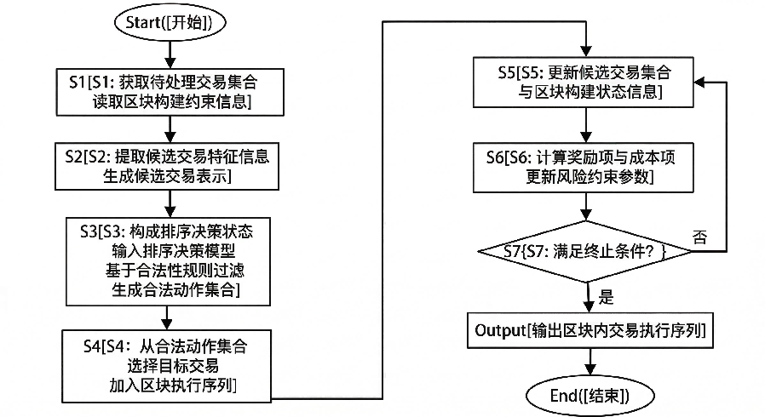
图1 总体流程图

图2为本发明实施例提供的面向区块链节点的风险感知交易排序与区块构建系统的总体架构图。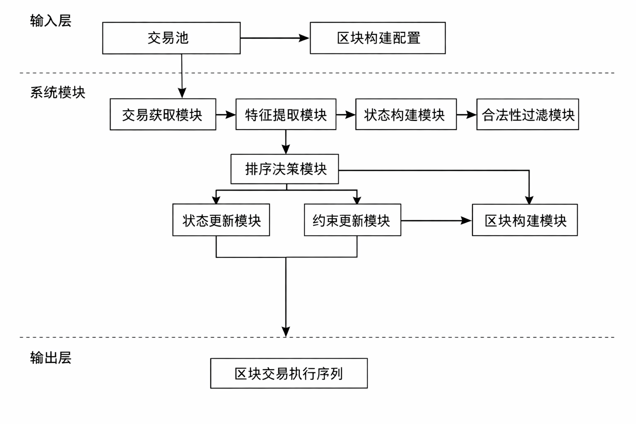
图2 总体架构图

图3为本发明实施例提供的特征提取与候选交易表示生成示意图。
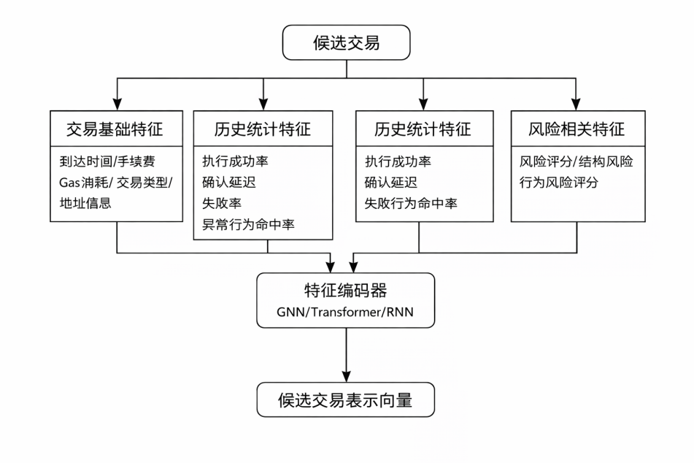
图3 特征提取与候选交易表示生成示意图

图4为本发明实施例提供的排序决策模型结构图。
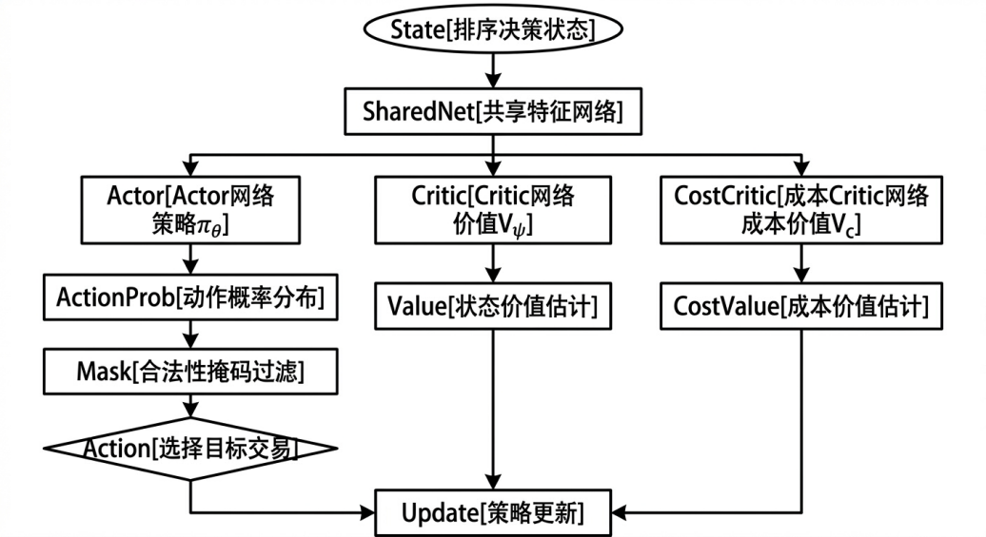

图4 排序决策模型结构图

图5为本发明实施例提供的合法性过滤判断流程图。

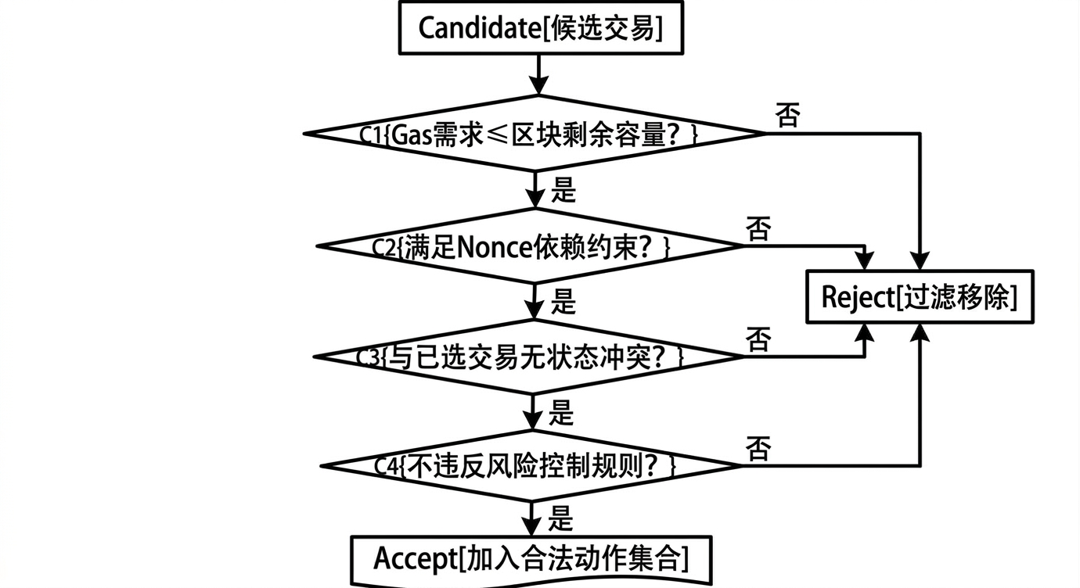
图5 合法性过滤判断流程图

图6为本发明实施例提供的约束强化学习训练过程示意图。
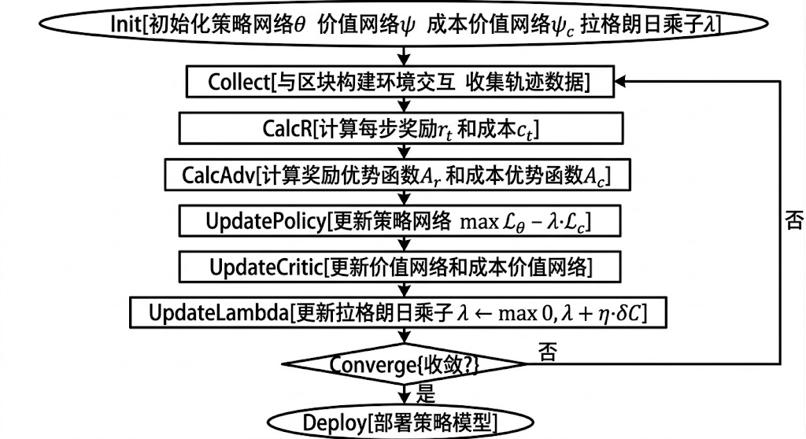
图6 约束强化学习训练过程示意图

图7为本发明实施例提供的风险约束参数动态更新示意图。

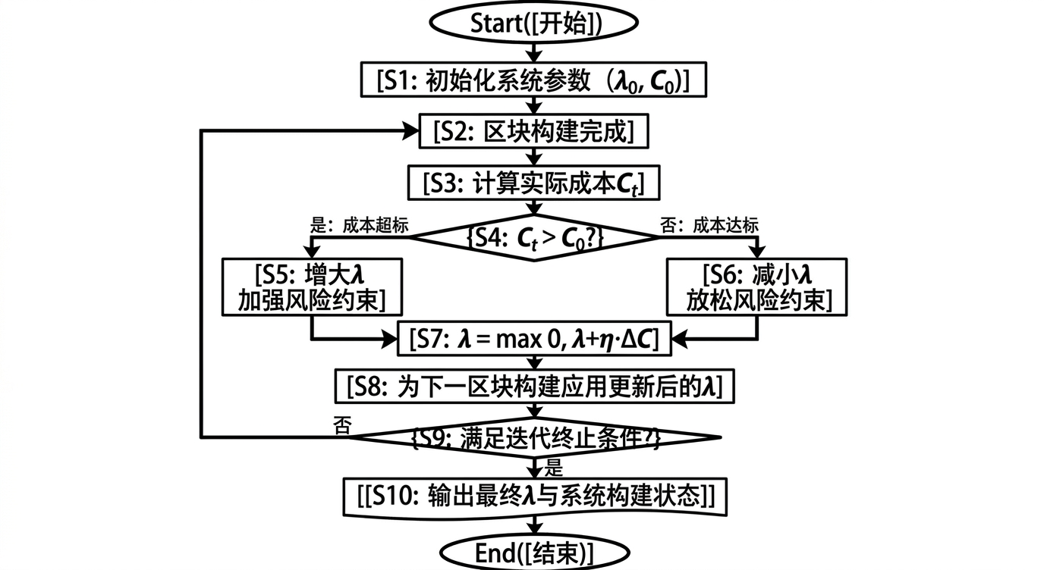

图7 风险约束参数动态更新示意图

一种面向区块链节点的风险感知交易排序区块构建方法及系统
本发明公开了一种面向区块链节点的风险感知交易排序与区块构建方法及系统，属于区块链技术领域。针对现有交易排序方法以收益最大化为单一目标缺乏风险约束及静态规则难以适应复杂交易环境导致MEV攻击风险高、排序公平性差的问题，提出基于约束强化学习与动态风险感知机制的解决方案。该方法包括：获取交易池待处理交易及风险约束参数；提取候选交易特征生成交易表示；构建决策状态输入排序模型并基于合法性规则过滤候选交易；由模型选择目标交易加入区块执行序列；计算奖励与成本并依据成本偏差动态更新风险约束参数；迭代至满足终止条件输出执行序列。本发明自动平衡收益与风险，有效抑制MEV攻击，提升排序公平性与区块构建质量。

指定图1为摘要附图

